 |  | 

TERRITOIRE DE LA COTE OUEST

COMMUNE DE TROIS-BASSINS

COMMERCIALISATION DE L’ECOBOX
DE LA ZONE D’ACTIVITES ECONOMIQUES
DE BRAS-MONTVERT

GUIDE DU LOCATAIRE
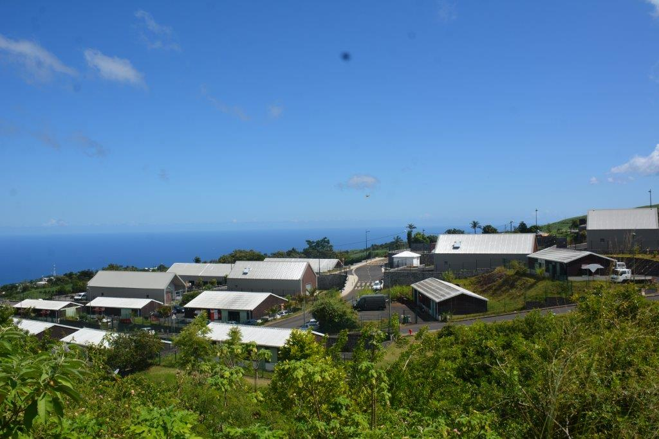
Table des matières
MODALITÉS GENERALES D’OCCUPATION DE L’ECOBOX DE BRAS MONTVERT 3
1. INSTALLATION DES ENTREPRISES ET AMENAGEMENT DU LOCAL 3
Aménagement intérieur : 3
Equipement électrique : 3
Equipement téléphonique : 3
Equipement en eau potable et évacuation : 4
Aménagement extérieur : 4
Surface bâtie supplémentaire nécessaire à l’exercice de l’activité : 4
Equipement d’assainissement : 4
2. PÉNALITÉS - AMENAGEMENTS EXTERIEURS SANS AUTORISATION 4
3. INSTALLATIONS CLASSEES POUR LA PROTECTION DE L’ENVIRONNEMENT 5
4. DOMMAGES ET ASSURANCES 5
5. LIBERATION DES LIEUX - RESTITUTION DE L’ECOBOX AU BAILLEUR 5
Aménagements : 5
Déchets : 5
6. REGLES PARTICULIERES D’OCCUPATION DES ATELIERS ET DES ESPACES EXTERIEURS 6
Utilisation des ateliers 6
Utilisation de la cour (semi-privée) 6
Stationnement 6
Gestion des déchets 6
Aire de lavage 6
Utilisation des espaces publics 7
Signalétique 7
7. ENTRETIEN ET GESTION 7
Entretien et maintenance des espaces extérieurs 7
Entretien et maintenance des bâtiments 7
Gestion des déchets 8
Gestion des eaux usées 8
Gestion des eaux pluviales 8
8. VOS PRINCIPAUX CONTACTS 8

GUIDE DU LOCATAIRE

MODALITÉS GENERALES D’OCCUPATION DE L’ECOBOX DE BRAS MONTVERT

1. INSTALLATION DES ENTREPRISES ET AMENAGEMENT DU LOCAL

L’Ecobox mis en location doit conserver sa polyvalence, par conséquent les aménagements réalisés par le locataire devront se limiter au strict nécessaire à l’exercice de l’activité et ne devront pas avoir un caractère irréversible.

Prescriptions en termes d’aménagement intérieur et extérieur du local :
Les prescriptions fixées ci-après sont définies sur la base d’une première occupation soit un local livré brut sans aménagements ou installations.

Aménagement intérieur :

D’une manière générale, sont autorisés les aménagements intérieurs nécessaires à l’activité. La création éventuelle de bureaux ou de cloisonnement seront à la charge du locataire. Ce dernier devra s’assurer que les travaux d’aménagement réalisés conserveront bien l’intégrité du local.

Equipement électrique :

A partir des infrastructures de distribution publique mis en place par l’aménageur dans la ZAE (coffrets de comptages de type S20-SEI, mis en place en limite de parcelles), la puissance souscrite est limitée comme qui suit :
- Branchement triphasé de type tarif bleu de 36 kVa MAXIMUM pour chacun des ateliers de la zone d’activités

Une demande de raccordement devra être faite par le client pour son local.

Les éventuels besoins des ateliers, d’une puissance supérieure à 36kva, devront faire l’objet d’une étude de puissance accompagnée d’une demande auprès du TCO. Le bailleur validera la faisabilité de l’augmentation en fonction de la capacité du réseau source. Le locataire devra malgré tout, entreprendre les démarches auprès de l’exploitant et avoir la conformité (CONSUEL) de son installation électrique. Les travaux induits, si nécessaire, seront également à la charge du locataire.

Equipement téléphonique :

Chaque local est livré avec un raccordement au réseau téléphone par deux fourreaux TCP 42-50 Ø France Télécom, depuis la borne pavillonnaire la plus proche. Un pour le branchement cuivre et l’autre pour une future liaison optique.

Le locataire aura à sa charge la totalité des travaux d’équipement et de câblage de son local.

Le raccordement réseaux pourra se faire avec les différents opérateurs présents sur le marché. Toutefois l’opérateur choisi devra préalablement être conventionné avec le TCO pour l’utilisation des fourreaux préinstallés

Equipement en eau potable et évacuation :

Réseaux hydrauliques : réseau d’eau potable et eau chaude sanitaire
Au cas où les activités exercées par les utilisateurs nécessiteraient des traitements ou des pré traitements spécifiques, le locataire aura à sa charge la réalisation des ouvrages correspondants dans les zones prévues à cet effet.

Il est en revanche interdit :
- de modifier les structures du bâtiment,
- de créer des aménagements indémontables ou non-démolissables sans remettre en question la solidité générale du bâtiment (socle de fondation de machine de dimensions importantes …),

Aménagement extérieur :

Surface bâtie supplémentaire nécessaire à l’exercice de l’activité :

Sans objet

Equipement d’assainissement :

Pour les activités nécessitant un renforcement du réseau d’assainissement (exemple : lavage, blanchisserie, etc.) une demande devra être déposée auprès du propriétaire. Dans le cas où sa demande serait acceptée, les travaux correspondants seront à sa charge.

2. PÉNALITÉS - AMENAGEMENTS EXTERIEURS SANS AUTORISATION

Il est strictement interdit de réaliser des aménagements extérieurs remettant en cause l’image architecturale de la zone d’activité. Aussi toutes les structures ou aménagements n’ayant pas fait l’objet d’une autorisation du bailleur feront l’objet d’une sanction. Des pénalités seront notifiées au locataire.
Ces pénalités courent à compter de l’envoi de la mise en demeure jusqu’à la date de remise en état effective des lieux.
Le locataire devra en informé le bailleur par tout moyen permettant de vérifier la réalisation des travaux de remise en état initial.
Montant des pénalités pour aménagement extérieur sans autorisation :
50€ HT par jour calendaire à compter de l’envoi de la mise en demeure jusqu’à la déconstruction.

3. INSTALLATIONS CLASSEES POUR LA PROTECTION DE L’ENVIRONNEMENT

Les installations classées pour la protection de l’environnement ne sont pas autorisées.

4. DOMMAGES ET ASSURANCES

La collectivité ne pourra être rendue responsable des pertes ou dommages subis par un preneur qui n’aurait pas pu réaliser les aménagements et installations nécessités par son activité.

De même, la Collectivité ne saurait être rendue responsable des pertes ou dommages que les preneurs pourraient se causer entre eux pour les mêmes raisons de défaut d’aménagement.

A ce titre, le preneur contractera les assurances nécessaires à la couverture des risques liés à l’exercice de son activité.

5. LIBERATION DES LIEUX - RESTITUTION DE L’ECOBOX AU BAILLEUR

Aménagements :

A son départ, le locataire, devra remettre son local à l’état initial (démonter les aménagements réalisés, y compris électrique) et faire évacuer le matériel, les équipements et tout ce qui n’y était pas au moment de sa prise de possession. Si celle-ci ne réalise pas les travaux de remise en état et les évacuations, le TCO les fera exécuter à sa charge.

Le locataire ne pourra prétendre à aucune indemnité pour les aménagements qu’il a effectués et qu’il propose avec accord dérogatoire du TCO de laisser sur site.

En cas de dérogation, les aménagements et installations laissés sur site devront être conformes aux normes en vigueur.

Déchets :

Le locataire devra libérer les lieux de tout :
- Matériel
- Stock
- Déchets/encombrants…
L’évacuation des déchets et autres encombrants sera à la charge du locataire. Le locataire devra restituer les lieux débarrassés de tout encombrants et/ou déchets accumulés durant sa période d’occupation des lieux.

6. REGLES PARTICULIERES D’OCCUPATION DES ATELIERS ET DES ESPACES EXTERIEURS

Utilisation des ateliers

Le local a un caractère privatif.
Le locataire a la possibilité de créer les aménagements adaptés à son activité dans la mesure où ces aménagements ne remettent pas en cause la solidité et la polyvalence du bâtiment.

Utilisation de la cour (semi-privée)

Accès et manœuvres
L’accès à la cour de service de l’Ecobox se fait par un portail.
La cour est dimensionnée et organisée de manière à permettre les manœuvres des véhicules de livraisons et des véhicules utilitaires des entreprises. Il est important de laisser libres les espaces destinés aux manœuvres.

Aucun autre matériel, stock ou dispositif de stockage ne peut être entreposé dans la cour.

Stationnement

Chaque lot de la zone d’activités dispose de place de stationnement non privatives à proximité. 1 place de stationnement PMR est allouée à l’écobox.
Les abords de l’écobox (voiries, espaces verts…) ne peuvent servir d’espace de stationnement pour les flottes de véhicules ou pour des véhicules à réparer le cas échéant.

Gestion des déchets

Les entreprises installées dans la zone doivent gérer personnellement l’intégralité de leurs déchets d’activité.

Aire de lavage

La cour et les espaces extérieurs n’étant pas équipés de séparateur d’hydrocarbure, ils ne sont donc pas à considérer comme une aire de lavage et ne peuvent être utilisés comme tel.

Utilisation des espaces publics

Voiries
Les voiries ont un statut de voirie publique.
Le chemin Raux est une voirie communale, le chemin Mausole et le chemin des Barrières sont des voiries intercommunale (voir plan de situation descriptif technique)

Places de stationnements
Les places de stationnement directement accessibles depuis la voirie ont également un statut public. Conçues pour les usagers de la zone d’activités économiques, elles n’ont aucun caractère d’exclusivité.
Il est strictement interdit de les privatiser, d’y entreposer du matériel, ou des marchandises.

Signalétique

Il est prévu une signalétique pour la parcelle concernée pour éviter des implantations d’enseigne disparate entre elles sur l’ensemble de l’opération.
Il est en revanche interdit de mettre en place des signalétiques ou jalonnements publicitaires particuliers dans les espaces publics.
Une signalétique globale d’entrée de zone est mise en place.

7. ENTRETIEN ET GESTION

Entretien et maintenance des espaces extérieurs

La cour, les coursives, les espaces verts privatifs sont gérés et entretenues par le locataire.
Les voiries et les espaces verts communs sont entretenus et remis en état le cas échéant par le TCO.

Entretien et maintenance des bâtiments

L’entretien et la maintenance des locaux sont à la charge des locataires notamment :
  - Curage des gouttières
  - Evacuation des déchets d’activités
  - Graissage des huisseries (portes/fenêtres) si nécessaire
  - Maintenance & contrôle des installations règlementaires (éclairage de sécurité, Système Sécurité Incendie (SSI), extincteur, etc...)
  - Entretien du bloc WC extérieur

En cas de défaut de maintenance des équipements de sécurité, le locataire sera seule responsable de la défaillance.

Gestion des déchets

L’évacuation des déchets et autres encombrants est à la charge du locataire et devra se faire selon la règlementation en vigueur, à défaut d’évacuation de la part du locataire, la prestation sera réalisée par le TCO aux frais de l’entreprise concernée.
En cas de pollution, ou d’atteinte à la salubrité, la responsabilité de l’entreprise en cause sera engagée.

Gestion des eaux usées

Chaque entreprise peut se raccorder au réseau d’assainissement public. Elle devra signer avec le gestionnaire du réseau d’assainissement une convention de rejet où seront précisés les débits et les concentrations de polluant.
Les entreprises qui produiraient des effluents ne correspondant pas aux niveaux d’acceptabilité devront mettre en œuvre des dispositifs de traitement des effluents.

Gestion des eaux pluviales

La gestion des eaux pluviales est assurée par le TCO qui assurera l’entretien et le nettoiement des différents équipements.

Nota : Le TCO se réserve la possibilité de modifier ou compléter ce document en fonction de la règlementation, de l’usage de la zone et/ou des adaptations d’équipement.
Les modifications apportées seront portées à la connaissance du locataire par la remise contre récépissé du document actualisé.
Le locataire aura l’obligation de se conformer sans délais aux directives exposées dans ce nouveau document.

8. VOS PRINCIPAUX CONTACTS

LE TCO
Territoire de la Côte Ouest (TCO)
Direction Economique et Innovation
Service Innovation et Animation Economique
1, rue Eliard Laude - 97822 Le Port Cedex
Tél. : 0262 32 12 12
e-mail : guichet.entreprises@tco.re

LE NOTAIRE R
Office Notarial NOT AVENIR
2 rue Evariste de Parny
BP 104 – 97862 Saint Paul Cedex
Téléphone : 0262 45 45 65
Contact Magali Chung-Wee : magali.chung-wee@notaires.fr

LE TRESORIER
TRESORERIE DU PORT
4 avenue des Chagos
97420 LE PORT
Tél. 0262 42 08 27

Le.............................. le...............................

Le Territoire de la Côte Ouest, Le locataire,

